РОССИЙСКАЯ ФЕДЕРАЦИЯ
РЕСПУБЛИКА ХАКАСИЯ
ОРДЖОНИКИДЗЕВСКИИЙ РАЙОН
АДМИНИСТРАЦИЯ
КОПЬЕВСКОГО ПОССОВЕТА

ПОСТАНОВЛЕНИЕ

29 сентября 2017 г. № 171

п. Копьево

О внесении изменений в муниципальную программу
«Обеспечение условий и формирование комфортной среды проживания в поселке Копьево на 2017-2019 годы»
(Постановление от 17 мая 2017 г. № 89, от 23 июля 2017 № 126)

В соответствии с Федеральным законом от 06.10.2003 г. № 131-ФЗ «Об общих принципах организации местного самоуправления в Российской Федерации», в связи с введением в действие новой редакции статьи 179 Бюджетного кодекса Российской Федерации, устанавливающей правовые основания для формирования муниципальных программ, в целях приведения программ в соответствие с характером затрат, учитываемых бюджетной классификацией Российской Федерации, и в соответствии с частью 1 пункта 4 статьи 42 Устава муниципального образования Копьевский поссовет Орджоникидзевского района Республики Хакасия,
ПОСТАНОВЛЯЮ:
1. Внести в муниципальную программу «Обеспечение условий и формирование комфортной среды проживания в поселке Копьево на 2017-2019 годы» следующие изменения:
- в Паспорте Программы абзац «Объемы и источники финансирования» изложить в новой редакции:
Объемы и источники финансирования | Общие затраты на реализацию Программы осуществляются за счет бюджета администрации Копьевского поссовета. Общий объем финансирования Программы составляет - 1061,484,67 тыс. руб. в т.ч. по годам:  2017 год – 1041,484,67 тыс. руб. в том числе Федеральный бюджет – 895,900 тыс. руб., Республиканский бюджет – 133,800 тыс. руб., местный бюджет – 11,784,67 тыс. руб.  2018 год – 10,0 тыс. руб., в том числе местный бюджет – 10,0 тыс. руб.;  2019 год – 10,0 тыс. руб., в том числе местный бюджет – 10,0 тыс. руб.;

2. Пункт 5 Программы изложить в новой редакции:
Объем бюджетных ассигнований на финансовое обеспечение реализации Программы составит 1061,484,67 тыс. руб. из них:
- федеральный бюджет – 895,900 тыс. руб.;
- республиканский бюджет – 133,800 тыс. руб.
- местный бюджет - 31,784,67 тыс. руб.;

Объем бюджетных ассигнований на финансовое обеспечение реализации Программы по годам составит:
2017 год – 1041,484,67 тыс. руб. в том числе: федеральный бюджет – 895,900 тыс. руб., республиканский бюджет – 133,800 тыс. руб.; местный бюджет 11,784,67 тыс.руб.
2018 год - 10,0 тыс. руб., в том числе местный бюджет – 10,0 тыс. руб.;
2019 год – 10,0 тыс. руб., в том числе местный бюджет – 10,0 тыс. руб.
3. Мероприятия Программ, показатели результативности выполнения программы изложить в новой редакции (Приложение № 1).
4. Добавить приложение № 2 « Объемы и источники финансирования».
5. Добавить приложение № 3 « Визуальный перечень образцов элементов благоустройства».
6. Постановление вступает в силу со дня его официального опубликования (обнародования).

И.о.Главы Копьевского поссовета И.А.Якушин

Приложение № 2
ОБЪЕМЫ И ИСТОЧНИКИ ФИНАНСИРОВАНИЯ
№ п/п |  | Наименование мероприятия | Сроки реализации, годы | Суммарный объем финансирования, тыс. руб. |  | В том числе
 |  |  |  |  |  | Средства федеральный бюджета, тыс. руб. | Средства республиканского бюджета, тыс. руб. |  | Средства бюджета поселения, тыс. руб.
1 |  | 2 | 3 | 4 |  | 5 | 6 |  | 7
Благоустройство дворовых территорий многоквартирных домов
1. | Выполнение работ по текущему ремонту дворовой территории многоквартирного дома: в том числе: |  | 2017 г. | 640,625,54 | 551834,84 |  |  | 82384,44 | 6406,24
 |  | п. Копьево, ул.Ленина, 18 |  | 37,900,42 |  | 32647,42 | 4873,99 |  | 379
 |  | п. Копьево, ул.Ленина, 20 |  | 343,758,78 |  | 296113,81 | 44207,38 |  | 3437,59
 |  | п. Копьево, ул.Кирова, 15 |  | 258,966,34 |  | 233073,61 | 33303,07 |  | 2589,66
 |  | Выполнение работ по текущему ремонту дворовой территории многоквартирного дома | 2018 г.  2019 г. | 10,000,00  10,000,00 |  | -  - | -  - |  | 10,000,00  10,000,00
2. |  | Проведение опытно-конструкторской работы:  « Разработка эскизного дизайн-проекта на благоустройство дворовых территорий (п. Копьево, ул. Ленина, 20, ул. Ленина, 18, ул. Кирова, 15) | 2017 г. | 45,000 |  | 38,763,00 | 5,787 |  | 450
3. |  | Проверка сметной документации на выполнение текущего ремонта дворовых территорий (экспертиза):  п. Копьево, ул.Ленина, 18  п. Копьево, ул.Ленина, 20  п. Копьево, ул.Кирова, 15 | 2017 г. | 9,237,92  2,900  3,437,92  2,900 |  | 7957,56  2,498,06  2,961,44  2,498,06 | 1,187,99  372,94  442,11  372,94 |  | 92,37  29,00  34,37  29,00
 |  | ИТОГО: | 2017 г.  2018 г.  2019 г. | 694,863,46  10,000,00  10,000,00 |  | 598,555,40  -  - | 89,359,43  -  - |  | 6,948,63  10,000,00  10,000,00
 |  | по Соглашению: | 2017 г. | 693,400,00 |  | 597,300,00 | 89,200,00 |  | 6,900,00
 |  | По Программе согласно распределения % | 2017 г. | 694,863,46 |  | 597,300,00 | 89,200,00 |  | 8,363,46
Благоустройство наиболее посещаемой муниципальной территории общего пользования
1. |  | Выполнение работ наиболее посещаемой муниципальной территории общего пользования | 2017 г. | 318,319,16 |  | 273,754,48 | 41,381,49 |  | 3,183,19
2. |  | Проведение опытно-конструкторской работы:  « Разработка эскизного дизайн-проекта на благоустройство наиболее посещаемой муниципальной территории общего пользования | 2017 г. | 25,000 |  | 21,500,00 | 3,250,00 |  | 0,250,00
3. |  | Проверка сметной документации на выполнение текущего ремонта наиболее посещаемой муниципальной территории общего пользования (экспертиза) | 2017 г. | 3,182,05 |  | 2,736,56 | 0,413,67 |  | 0,031,82
4. |  | Объявление в газете «Орджоникидзевский рабочий» | 2017 г. | 0,120,00 |  | 0,103,20 | 0,015,60 |  | 0,01,20
 |  | ИТОГО: |  | 346,621,21 |  | 298,094,24 | 45,060,76 |  | 3,466,21
 |  | по Соглашению: | 2017 г. | 346,600,00 |  | 298,600,00 | 44,600,00 |  | 3,400,00
 |  | По Программе согласно распределения % |  | 346,621,21 |  | 298,600,00 | 44,600,00 |  | 3,421,21
 |  | ВСЕГО по Программе: | 2017 г. | 1 041,484,67 |  | 895,900,00 | 133,800,00 |  | 11,784,67
 |  |  | 2018 г. | 10,000,00 |  | - | - |  | 10,000,00
 |  |  | 2019 г. | 10,000,00 |  | - | - |  | 10,000,00
Приложение № 1
Мероприятия Программ, показатели результативности выполнения программы:

Наименование основного мероприятия | Ответственный исполнитель | Срок |  | Ожидаемый непосредственный результат | Основные направления реализации | Связь с показателями программы
 |  | Начало реализации | Окончание  реализации
1.Благоустройство центральной аллеи | Администрация Копьевского поссовета | 01.06.  2017 | 30.11. 2017 | Улучшение облика территории наиболее посещаемой муниципальной территории общего пользования | 1.установка лавочек, урн:  2.асфальтирование тротуарной дорожки;  3. установка арок | Доля площади благоустроенных территорий общего пользования – 10%
3.. Благоустройство дворовых территории п. Копьево: ул. Кирова, 15, ул. Ленина, 20;  ул. Ленина, 18 | Администрация Копьевского поссовета | 01.06.  2017 | 30.11.  2017 | Создание безопасных и комфортных условий для проживания населения муниципального образования | 1.установка лавочек, урн; беседки;  2. асфальтирование тротуарной дорожки | Доля благоустроенных дворовых территорий от общего количества дворовых территорий – 10%

Приложение № 3
«Визуальный перечень образцов элементов благоустройства»

УРНА
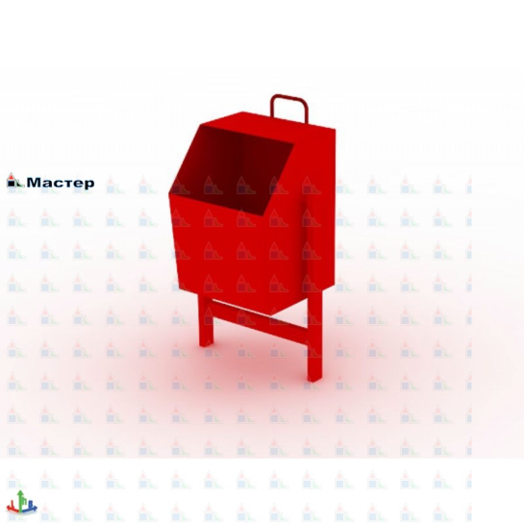
СКАМЕЙКА 1
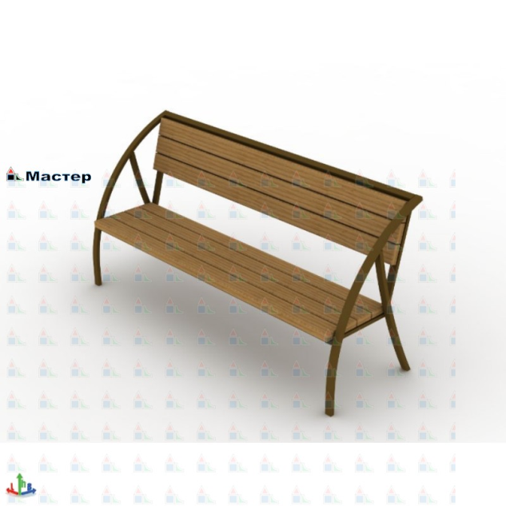
СКАМЕЙКА 2
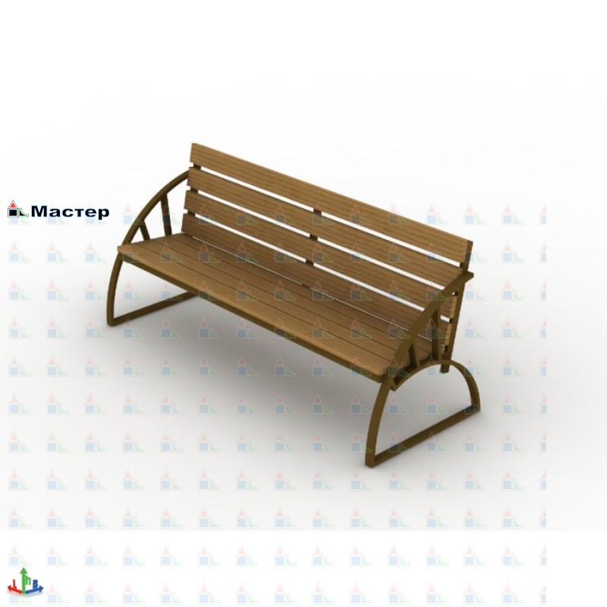

АРКА
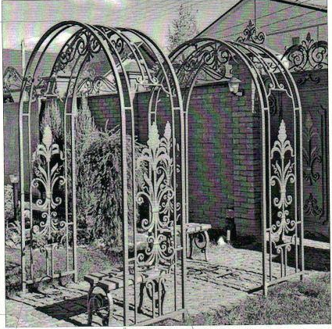

БЕСЕДКА
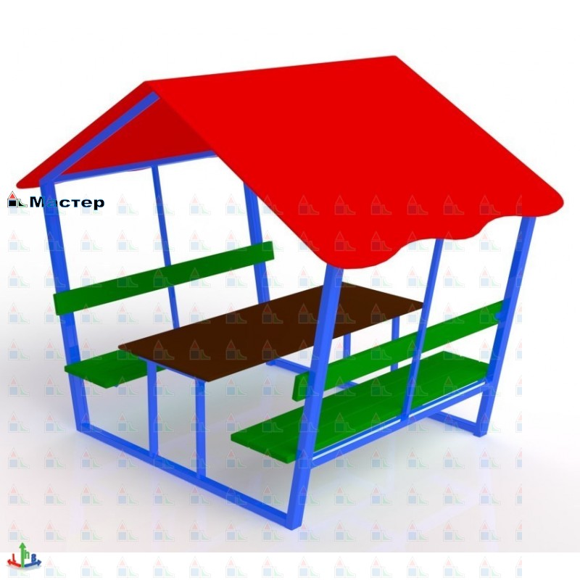

И.о.Главы Копьевского поссовета И.А.Якушин

